**Thiết kế kiến trúc**

**1.Giới thiệu**

Phần mềm được thiết kế theo kiến trúc ba tầng (three-layers), tạo ra sự độc lập giữa giao diện và người sử dụng bằng cách cô lập các chức năng của giao diện với các chức năng tác nghiệp (business), và cô lập các chức năng tác nghiệp với các chi tiết về truy cập CSDL. Do đó, ba tầng trong cách tiếp cận này là: tầng giao diện người dùng (user interface layer), tầng tác nghiệp (business layer), và tầng truy cập dữ liệu (data layer).

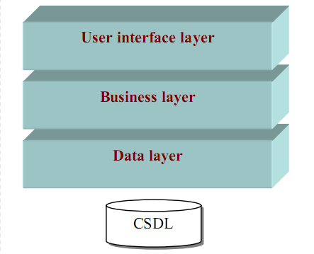

* 1. **Tầng giao diện người dùng:**

Xử lý các sự kiện khi người dùng tương tác với hệ thống, kiểm tra các dữ liệu nhập

* 1. **Tầng xử lý thao tác nghiệp vụ**

Xử lý các thao tác nghiệp vụ

* 1. **Tầng truy cập dữ liệu**

Xử lý việc truy xuất dữ liệu

* 1. **Đối tượng trao đổi liên lạc giữa các layer (DTO)**

**2. Sơ đồ lớp đối tượng**

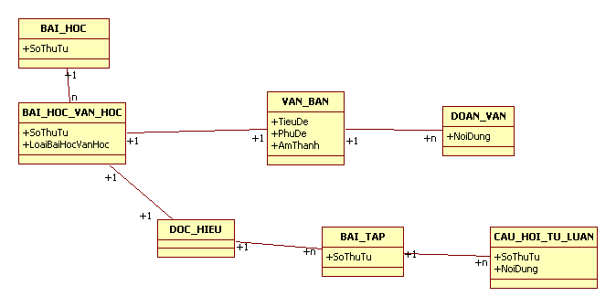

**3. Sơ đồ kiến trúc các thành phần**

**3.1 Tầng giao diện**

|  |
| --- |
| MH_Xem_Noi_Dung_Van_Ban |
| Xử lý sự kiện click |
|  |

**3.2 Đối tượng truyền tải dữ liệu DTO**

1. BaiHocDto

|  |
| --- |
| BaiHocDto |
| private int _soTT;  private ArrayList _arrBaiHocVH; |

1. BaiHocVanHocDto

|  |
| --- |
| BaiHocVanHocDto |
| private int _soTT;  private VanBanDto _vanBan;  private DocHieuDto _docHieu;  private string _loaiBaiHocVH; |

1. VanBanDto

|  |
| --- |
| VanBanDto |
| private string _tieuDe;  private string _phuDe;  private string _amThanh;  private ArrayList _cacDoanVan; |

1. DoanVanDto

|  |
| --- |
| DoanVanDto |
| private string _noiDung; |

1. DocHieuDto

|  |
| --- |
| DocHieuDto |
| private ArrayList _arrBaiTap; |

1. BaiTapDto

|  |
| --- |
| BaiTapDto |
| private int _soTT;  private ArrayList _arrCauHoiTuLuan; |

1. CauHoiTuLuanDto

|  |
| --- |
| CauHoiTuLuanDto |
| private int _soTT;  private string _noiDung; |

**3.3 Tầng truy xuất dữ liệu DAO**

a. LT_XML

|  |
| --- |
| LT_XML |
| public static XmlDocument Doc(string Ten_tap_tin) |

b. BaiHocDao

|  |
| --- |
| BaiHocDao |
| public static BaiHocDto Khoi_Tao(XmlElement nut)  public static BaiHocDto LayBaiDoc(string ten_file) |

c. BaiHocVanHocDao

|  |
| --- |
| BaiHocVanHocDao |
| public static BaiHocVanHocDto Khoi_Tao(XmlElement nut) |

d. VanBanDao

|  |
| --- |
| VanBanDao |
| public static VanBanDto Khoi_Tao(XmlElement nut)  public static VanBanDto LayVanBanTheoTieuDe(string filename, string tieude) |

e. DoanVanDao

|  |
| --- |
| DoanVanDao |
| public static DoanVanDto Khoi_Tao(XmlElement nut) |

f. BaiTapDao

|  |
| --- |
| BaiTapDao |
| public static BaiTapDto Khoi_Tao(XmlElement nut)  public static BaiTapDto[] LayBaiTapTheoTieuDeVanBan(string filename, string tieude) |

g.DocHieuDao

|  |
| --- |
| DocHieuDao |
| public static DocHieuDto Khoi_Tao(XmlElement nut) |

1. CauHoiTuLuanDao

|  |
| --- |
| CauHoiTuLuanDao |
| public static CauHoiTuLuanDto Khoi_tao(XmlElement Nut) |

**3.4 Tầng xử lý nghiệp vụ**

1. BaiHocBus

|  |
| --- |
| BaiHocBus |
| public static BaiHocDto LayBaiHoc(string ten_tap_tin) |

1. BaiHocVanHocBus

|  |
| --- |
| BaiHocVanHocBus |
|  |

1. VanBanBus

|  |
| --- |
| VanBanBus |
| public static VanBanDto LayVanBanTheoTieuDe(string filename, string tieude)  public static string[] LayNoiDungVanBan(VanBanDto vb) |

1. DoanVanBus

|  |
| --- |
| DoanVanBus |
|  |

1. DocHieuBus

|  |
| --- |
| DocHieuBus |
|  |

1. BaiTapBus

|  |
| --- |
| BaiTapBus |
| public static BaiTapDto[] LayBaiTapTheoTieuDeVanBan(string filename, string tieude)  public static string[] LayNoiDungCauHoi(BaiTapDto bt) |

1. CauHoiTuLuanBus

|  |
| --- |
| CauHoiTuLuanBus |
|  |